Техническое описание. Модуль управления 5521хх,5522хх, 5523хх,5524хх.

ХХ- Код версии начинается с AA и увеличивается ( AB, AC, AD, …., BA, BB, … ) каждый раз при изменении программы или компонентов схеммы. Буквы I, O, Q не используются. Код версии устанавливаются производителем модуля.

- Область применения.
Модуль управления 5521/5522/5523/5524 (в дальнейшем модуль) предназначен для оснащения широкого ассортимента стиральных машин соответствующих СТБ 1585-2006 и управления работой электрокомпонентов стиральной машины. Модуль разработан, чтобы облегчить интеграцию в существующую или новую СМА и характеризуется следующим признаками:
- компактные размеры;
- защита с помощью пластикового корпуса;
- фиксация в корпусе СМА с помощью двух саморезов;
- использованием флэш – микроконтроллера;
- возможностью индивидуализации в E2P (варианты программирования);
- возможностью коммуникации со станцией ПСИ с помощью протокола I²C < --- > RS232;
- программы стирки и алгоритмы работы разработаны и могут быть изменены с использованием программного продукта Control works™.

- Основные технические характеристики.
  - Диапазон номинальных напряжений - (220-230) В.
  - Диапазон рабочих напряжений - (170-255)В.
  - Род тока - однофазный переменный, 50±3 Гц.
  - Режим работы модуля - продолжительный.
  - Материал печатных плат
- основная плата - СЕМ1
- дочерняя платы с микроконтроллером - FR4
  - Количество программ - 23, не более.
  - Процент отказа в эксплуатации - 0.003, не более.
  - Процент отказа в производстве - 0.00025, не более.
  - Срок службы - 10 лет (3000 программных циклов).
  - Рабочая температура - (0 … 70) ˚С
  - Схема электрическая принципиальная модуля согласно приложения 1.
  - Содержание вредных веществ в соответствие с Директивой 2002/95/EC.

- Общие требования и требования безопасности.
  - Общие требования к электронному модулю по ГОСТ МЭК 730-1-95 (EN 60730-1).
  - Особые требования к электрическим органам управления по ГОСТ МЭК 730-2-1(EN 60730-2-1).
  - Требования безопасности по СТБ МЭК 60335-1-2003 (EN 60 335-1/Amd1/ Ed4) и СТБ МЭК 60335-2-7-2005 (EN 60335-2-7).
  - Модуль по ЭМС в составе СМА должен соответствовать требованиям EN 55014-1, EN 61000-3-2/-3 (помехоэмиссия) EN 55014-2, EN 61000 -4-4/-5/-6/-11 (помехоустойчивость).
  - Требования по защите от воздействия электростатического заряда по CEI/IEC 61340-5-1:1998 (DIN EN 61340-5-1:2001-08) и CEI/IEC 61340-5-2:1999 (DIN EN 61340-5-2:2005-01).
  - Проблемы с модулем, возникшие от внешних параметров, не должны приводить к повреждениям вне устройства (пожар, утечка воды, риск поражения электрическим током)
  - Модуль разработан для обнаружения следующих отклонений от нормальных условий:
- Неисправность триака электродвигателя:
- наименование неисправности: TCC_MOT_FAILURE
- код неисправности на дисплее: F12
- время реакции:
- при коротком замыкании триака: 0,8 сек, не более

- Неисправность тахометра:
- наименование неисправности: TACHO_FAILURE
- код неисправности на дисплее: F9
- ошибка определяется при истечении 3-х секундного таймера с момента задания и до определения скорости отличной от 0 об/мин.

- Неисправность остановки мотора:
- наименование неисправности: STOP_MOTOR_FAILURE
- код неисправности на дисплее: F6
- ошибка определяется при истечении 3-х секундного таймера с момента подачи команды СТОП и до определения скорости равной 0 об/мин.

- Нарушение частоты сети:
- наименование неисправности: MAINS_FREQUENCY_FAILURE
- код неисправности на дисплее: F7
- ошибка определяется если частота сети выходит за диапазон (44.5…65.5) Hz.

- Неисправность системы залива воды (повреждения датчика уровня или электроклапана):
- наименование неисправности: TIME_OUT_FILLING_FAILURE
- код неисправности на дисплее: F5
- ошибка определяется если при включенном клапане (или клапанах) не достигается первый уровень залива – сигнал с датчика-реле уровня – в течении 10 мин.

- Неисправность перелива (протечка клапана):
- наименование неисправности: OVF_SENSOR_FAILURE
- код неисправности на дисплее: F8
- ошибка определяется при появлении специального сигнала с датчика-реле уровня.

- Неисправность замка блокировки дверцы:
- наименование неисправности: DOORLOCK_CONTACT_FAILURE
- код неисправности на дисплее: door
- ошибка определяется при истечении 5-ти секундного таймера с момента подачи сигнала на закрытие замка.

- Неисправность триака замка блокировки дверцы:
- наименование неисправности: DOOR_COMMAND_FAILURE
- код неисправности на дисплее: F10
- для обнаружения неисправности применяется входной сигнал, который согласуется с положением триака замка блокировки дверцы:
- При команде OFF и возвратном сигнале – ON
- При команде ON и возвратном сигнале – OFF

- Неисправность сливного насоса:
- наименование неисправности: TIME_OUT_DRAINING_FAILURE
- код неисправности на дисплее: F4
- ошибка определяется при истечении 3-х минутного таймера с момента подачи сигнала на слив воды и достижения сигнала пустого бака с датчика-реле уровня.

- Неисправность датчика температуры (обрыв или КЗ):
- наименование неисправности: NTC_OOR_FAILURE
- код неисправности на дисплее: F2
- ошибка определяется при величине сигнала с датчика вне диапазона соответствующего температурам (-20 …+120) °С.

- Неисправность нагревательного элемента:
- наименование неисправности: TIME_OUT_HEATING_FAILURE
- код неисправности на дисплее: F3
- ошибка определяется, если температура не повышается на 2°C в течении 15 мин.

- Неисправность «пенообразование»:
- наименование неисправности: FOAM_FAILURE
- код неисправности на дисплее: не отображается
- неисправность определяется, когда вода достигает первого уровня при отжиме.

- Неисправность селектора выбора программы:
- наименование неисправности: DEAD_AREA_FAILURE
- код неисправности на дисплее: SEL
- неисправность определяется если селектор находится в мертвой зоне или нарушен контакт.

- Неисправность «вариантов»:
- наименование неисправности: VARIANTS_FAILURE
- код неисправности на дисплее: F13
- При считывании фаз с E²PROM, контрольная сумма рассчитывается и сравнивается с заданной контрольной суммой. Неисправность определяется, если две контрольные суммы различны

- Неисправность «I2C»:
- наименование неисправности: I2C_FAILURE
- код неисправности на дисплее: F14
- Неисправность определяется, если при обращения через I2C запросы не завершены. Для LCD версий неполадка определяется если ни один I2C запрос не обработан правильно.

Каждая неисправность записывается в память модуля. Неисправности могут быть блокирующими работу или не блокирующими. Для всех не блокирующих режимов, в конце обработки неисправности предыдущий режим работы восстанавливается. Для всех блокирующих режимов (по окончании или во время обработки неполадки), пользователь должен выключить/включить машину для отмены обработки неисправности.
Не каждая ошибка может быть определена для каждого режима работы СМА и не каждая ошибка может использоваться для каждого режима. Совместимость ошибки с текущим режимом и текущей фазой выполнения программы стирки сведены в таблицы 1 и 2 (обозначение «N/A» - не совместима, «Х» - совместима)
Таблица 1
Возможные неисправности | Включение | Выбор | Отложенный СТАРТ | Выполне-ние | Пауза | Конец  цикла
DEAD_AREA_FAILURE | N/A | X | N/A | N/A | N/A | X
FOAM_FAILURE | N/A | N/A | N/A | X | N/A | N/A
NTC_OOR_FAILURE | N/A | N/A | N/A | X | N/A | N/A
TIME_OUT_HEATING_FAILURE | N/A | N/A | N/A | X | N/A | N/A
TIME_OUT_DRAINING_FAILURE | N/A | N/A | N/A | X | N/A | N/A
TIME_OUT_FILLING_FAILURE | N/A | N/A | N/A | X | N/A | N/A
STOP_MOTOR_FAILURE | N/A | N/A | N/A | X | N/A | N/A
MAINS_FREQUENCY_FAILURE | N/A | X | X | X | X | X
OVF_SENSOR_FAILURE | N/A | X | X | X | X | X
TACHO_FAILURE | N/A | N/A | N/A | X | N/A | N/A
DOOR_COMMAND_FAILURE | N/A | X | X | X | X | X
DOORLOCK_CONTACT_FAILURE | N/A | N/A | N/A | X | N/A | N/A
TCC_MOT_FAILURE | N/A | N/A | N/A | X | N/A | N/A
VARIANTS_FAILURE | X | N/A | N/A | N/A | N/A | N/A
I2C FAILURE | X | X | X | X | X | X
Таблица 2
Возможные неисправности | Предвар. Стирка | Замачивание | Основная стирка | Полоскание | Остановка с водой | Отжим
DEAD_AREA_FAILURE | N/A | N/A | N/A | N/A | N/A | N/A
FOAM_FAILURE | N/A | N/A | X | X | N/A | X
NTC_OOR_FAILURE | X | X | X | X | X | X
TIME_OUT_HEATING_FAILURE | X | N/A | X | N/A | N/A | N/A
TIME_OUT_DRAINING_FAILURE | X | N/A | X | X | N/A | X
TIME_OUT_FILLING_FAILURE | X | N/A | X | X | N/A | X
STOP_MOTOR_FAILURE | X | N/A | X | X | N/A | X
MAINS_FREQUENCY_FAILURE | X | X | X | X | X | X
OVF_SENSOR_FAILURE | X | X | X | X | X | X
TACHO_FAILURE | X | N/A | X | X | N/A | X
DOOR_COMMAND_FAILURE | X | X | X | X | X | X
DOORLOCK_CONTACT_FAILURE | X | X | X | X | X | X
TCC_MOT_FAILURE | X | X | X | X | X | X
VARIANTS_FAILURE | N/A | N/A | N/A | N/A | N/A | N/A
I2C FAILURE | X | X | X | X | X | X
При одновременном возникновении двух неполадок или в случае возникновения другой неисправности во время решения первой проблемы наиболее важная проблема решается в первую очередь. Таблица 3 отображает приоритеты неисправностей: приоритет 15 – наивысший, 1 – самый низкий.
Таблица 3
Наименование неисправности | Приоритет
DEAD_AREA_FAILURE | 1
FOAM_FAILURE | 2
NTC_OOR_FAILURE | 3
TIME_OUT_HEATING_FAILURE | 4
TIME_OUT_DRAINING_FAILURE | 5
TIME_OUT_FILLING_FAILURE | 6
STOP_MOTOR_FAILURE | 7
MAINS_FREQUENCY_FAILURE | 8
OVF_SENSOR_FAILURE | 9
TACHO_FAILURE | 10
DOOR_COMMAND_FAILURE | 11
DOORLOCK_CONTACT_FAILURE | 12
TCC_MOT_FAILURE | 13
VARIANTS_FAILURE | 14
I2C FAILURE | 15
  - Модуль способен определять дисбаланс белья в барабане при всех вариантах отжима.
  - При сбое напряжения менее 120 мсек потери программы не происходит. При сбое напряжения более 120 мсек программа будет продолжена с предыдущего промежуточного шага.
  - Каждая неисправность записывается в память модуля.
  - Действия по обеспечению безопасности прерывают выполнение текущей операции и сохраняют модуль в режиме безопасности в случае выбора новой программы до отключения СМА.

- Маркировка.
  - Модуль идентифицируется наклейкой на KL02 реле. Информация на наклейке следующая:
- тип изделия и версия (см.таблицу 1)

Тип | Версия (*) | Описание
5521 | АА | Базовая версия
5522 | AA | Базовая версия + Реле коммутации середины обмотки
5523 | AA | Базовая версия + реле дополнительного насоса
5524 | AA | Базовая версия + Реле коммутации середины обмотки + реле дополнительного насоса

(*) : Код версии начинается с AA и увеличивается ( AB, AC, AD, …., BA, BB, … ) каждый раз при изменении компонентов или схемы. Буквы I, O, Q не используются.

- дата изготовления (неделя/год)
- идентификация версии программного обеспечения, например: AT60AA01
- штрих-код → Для идентификации процесса Invensys

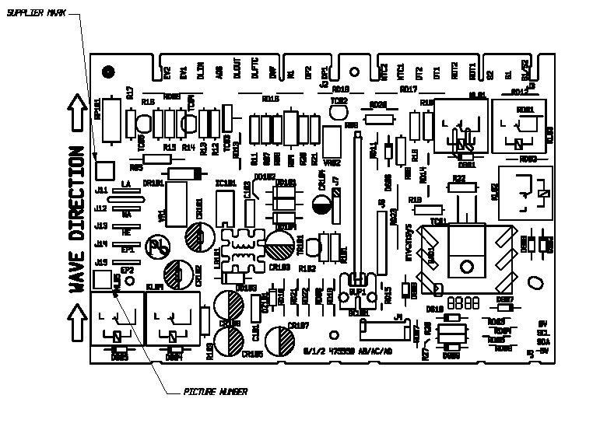
Маркировка номера печатной платы
Место для идентификационной наклейки

- Схема электрическая подключения модуля в составе СМА

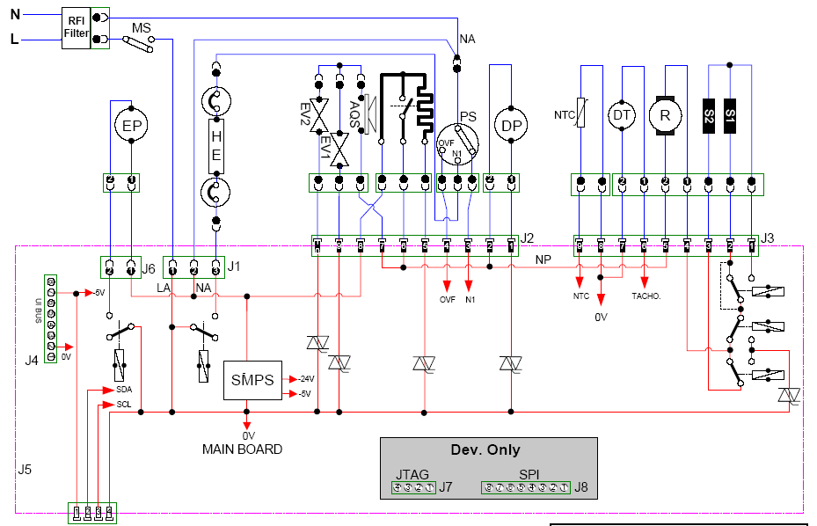

- Описание входов/выходов модуля.
  - Питание
«Фаза» и «Нейтраль» на J1 наружном разъеме с клеммами 6.35 мм - контакты 1 и 2.

  - Датчик температуры NTC
тип В57276К0482А205, пр-во EPCOS *
Значение при 25°C : 4829 Ом +/-4,3%
B25/B100* : 3980 K +/-1.5%
Подключение на разъеме J3 контакты 8 и 9.
* возможно применение датчиков других производителей с аналогичными показателями.

  - Тахогенератор
Синусоидальный сигнал max 30В
8 пар полюсов
Подключение на разъеме J3 контакты 6 и 7.

  - Датчик-реле уровня
Нижний уровень (пустой бак) – подключение на разъеме J2 контакт 3.
Уровень перелива– подключение на разъеме J2 контакт 4. Сигнал используется электроникой для определения аварийного слишком высокого уровня воды.
  - Замок блокировки дверцы
Сигнал используется электроникой для определения закрытия/открытия двери СМА. Подключение на разъеме J2 контакт 6 (230В/10A).
Нагревательный элемент замка подключается на разъеме J2 контакты 5 и 8 (контролируется триаком 4A).
  - Насос слива
Синхронный двигатель 230В / 0.3A. Подключение на разъеме J2 контакты 1 и 2. Наличие тепловой защиты насоса - обязательно. Контролируется триаком 0.8A.

  - Электродвигатель
Универсальный мотор с полной обмоткой статора подключается на разъеме J3 контакты 2 и 3. Середина обмотки подключается на разъеме J3 контакт 1.
Обмотка ротора подключается на разъеме J3 контакт 4 и5.
Направление вращения мотора меняется программным обеспечением.
Предел передаточного отношения ремня от 10 до 20, сдвиг угла при пуске, порог разбалансировки являются параметрами E2P и задается во время программирования.
Управляется триаком 16A и реле.

  - Внешний насос
Синхронный или асинхронный двигатель 230В / 3A максимум.
Подключение на разъеме J6 с клеммами 6.35 мм - контакты 1 и 2. Управляется реле.

  - Клапана
Катушка 230В / 8Вт
Сопротивление 4кОм +/- 20% при 20°C
Соединение на разъеме J2 контакты 7, 9, 10
Контролируется триаком 0.8A

  - Нагревательный элемент
Максимальная мощность 2200 Вт/230 В
Подключение на разъеме J1 с клеммой 6.35 мм - контакт 3.

  - I²C- шина
Соединительная шина к компьютеру через отдельный конвертер RS232/I2C (модуль PC_I²C)
Используется для программирования на испытательной станции на сборочной линии СМА.
Подключение 4-х позиционным соединителем на разъеме J5 (разъем типа Rast 2.5)
  - Модули интерфейса:
Модули интерфейса 3995 и 3996 – подключение на 8-ми позиционном разъеме J4.
Модули интерфейса 3997 и 3998 – подключение на 4-х позиционном разъеме J5.
  - Программирование микроконтроллера осуществляется подключением программатора через разъем J8.
- Функции модуля.
  - Алгоритмы работы модуля по всем программам согласно МКАУ.332351.12 ТБ
  - Таблица совместимости дополнительных опций с различными программами согласно МКАУ.332351.12 ТБ
  - Таблица допустимых температур для различных программ согласно МКАУ.332351.12 ТБ
  - Таблица допустимых скоростей отжима для программ согласно МКАУ.332351.12 ТБ
  - Алгоритм отжима при определении дисбаланса согласно МКАУ.332351.12 ТБ
  - Система самодиагностики СМА согласно МКАУ.332351.12 ТБ.

- Габаритные и присоединительные размеры.
  - Габаритные и присоединительные размеры плат и модуля согласно приложения 2.
- Условия эксплуатации.
  - Условия эксплуатации модуля по ГОСТ 15150-69 по группе условий УХЛ 4.2 (температура воздуха (+1…+40)°С; относительная влажность воздуха до 80% при температуре (+25)°С).
- Условия транспортирования и хранения
  - Транспортирование проводится крытыми транспортными средствами любого вида в соответствии с правилами перевозки грузов, действующими на данном виде транспорта.
  - Условия транспортирования в части воздействия механических факторов по ГОСТ 23216-78 по группе условий С ( любым видом транспорта с общим числом перегрузок до 4).
  - Условия хранения в упаковке предприятия-изготовителя по ГОСТ 15150-69 по группе условий 1 (температура воздуха (+5°…+40°С); максимальная влажность воздуха 80% при температуре (+ 25)°С без конденсации влаги).
  - Платы поставляются в картонных коробках 525 x 365 X 230 мм (60 плат в картонной коробке, 12 коробок на одной европаллете). Каждая коробка должна иметь следующую маркировку:
- ф.Invensys: заводской и отгрузочный адреса
- ЗАО «Атлант»: заводской адрес и адрес поставки
- Код модулей по классификатору ф.Invensys
- Количество модулей в картонной коробке.

Приложения. – 1. Схема электрическая принципиальная модуля – на 5 л., ф.А4 в 1 экз.
2. Габаритные и присоединительные размеры – на 1 л., ф.А4 в 1 экз.

Навойчик, 2-45

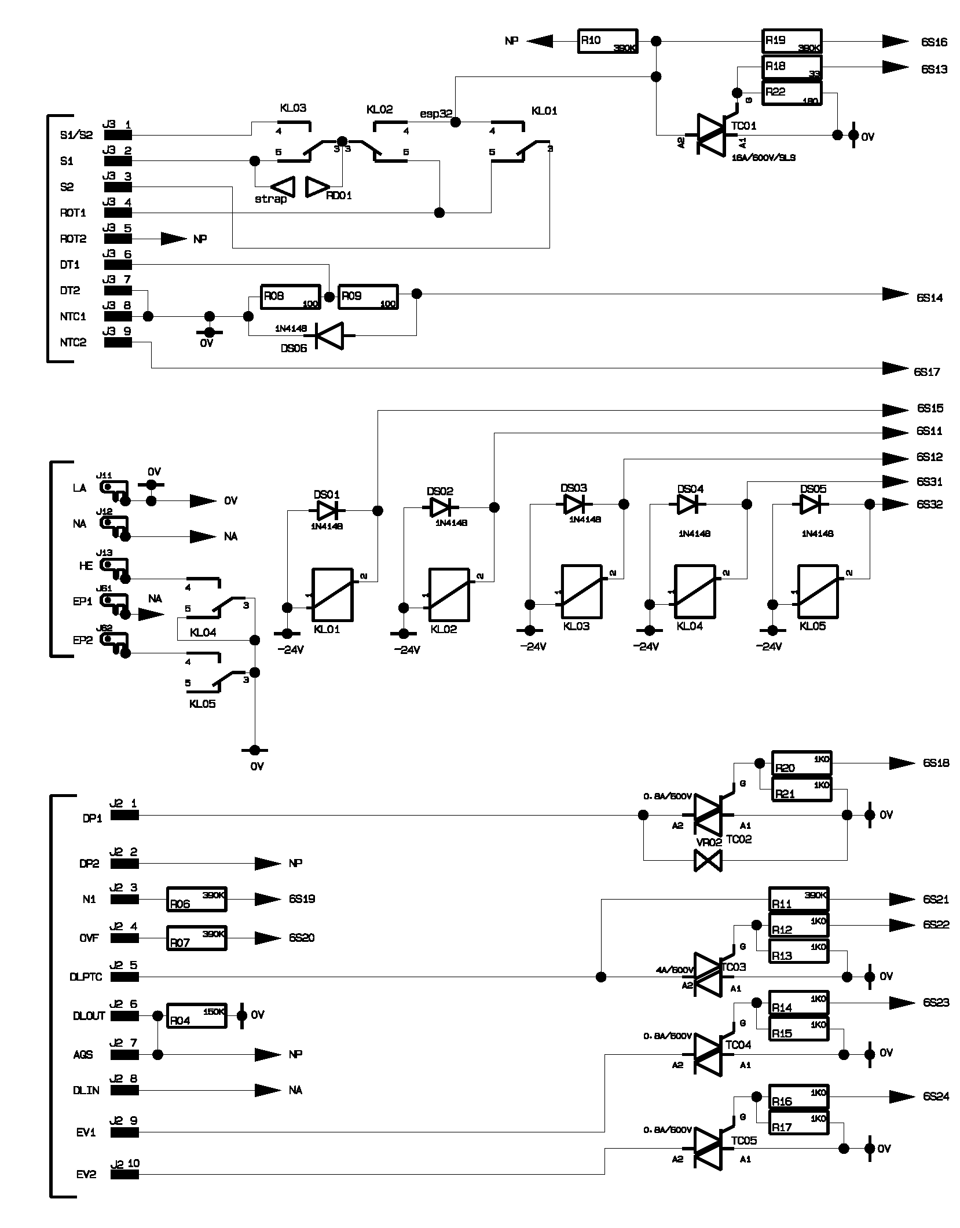

ПРОДОЛЖЕНИЕ ПРИЛОЖЕНИЯ 1 к ТТ№ 41-50-2008

Модуль полной комплектации ( версия 5524)
Компо-нент | P/N | Значение | Тип
R04 | RT09A125 | 150K / 0.5W / 5% | резистор
R06 | RT10A135 | 390K / 0.25W/5% | резистор
R07 | RT10A135 | 390K / 0.25W/5% | резистор
R08 | RE00A100 | 13K / 0.25W / 5% | резистор
R09 | RE00A100 | 13K / 0.25W / 5% | резистор
R10 | RT10A135 | 390K / 0.25W/5% | резистор
R11 | RT10A135 | 390K / 0.25W/5% | резистор
R12 | RE00A059 | 270 / 0.25W / 5% | резистор
R13 | RE00A073 | 1K / 0.25W / 5% | резистор
R14 | RE00A059 | 270 / 0.25W / 5% | резистор
R15 | RE00A073 | 1K / 0.25W / 5% | резистор
R16 | RE00A059 | 270 / 0.25W / 5% | резистор
R17 | RE00A073 | 1K / 0.25W / 5% | резистор
R18 | RE00A037 | 33R / 0.25W / 5% | резистор
R19 | RT10A135 | 390K / 0.25W/5% | резистор
R20 | RE00A059 | 270 / 0.25W / 5% | резистор
R21 | RE00A073 | 1K / 0.25W / 5% | резистор
R22 | RE00A055 | 180R / 0.25W / 5% | резистор
DS01 | DS25A001 | 1N4148 | диод
DS02 | DS25A001 | 1N4148 | диод
DS03 | DS25A001 | 1N4148 | диод
DS04 | DS25A001 | 1N4148 | диод
DS05 | DS25A001 | 1N4148 | диод
DS06 | DS25A001 | 1N4148 | диод
TC01 | VR81A005 | 16A / 600V TO220 | Триак
TC02 | TC67A013 | 0.8A / 600V TO92 | Триак
TC03 | IC60A024 | 4A / 600V DPACK | Триак
TC04 | MC89F029 | 0.8A / 600V TO92 | Триак
TC05 | MC89F029 | 0.8A / 600V TO92 | Триак
VR02 | VR81A001 | 275V / 0.25W | Варистор
KL01 | KL82G514 | 1SP 24V /10A тип PB | Реле
KL02 | KL82G514 | 1SP 24V /10A тип PB | Реле
KL03 | KL82G514 | 1SP 24V /10A тип PB | Реле
KL04 | KL82G514 | 1SP 24V /10A тип PB | Реле
KL05 | KL82G514 | 1SP 24V /10A тип PB | Реле

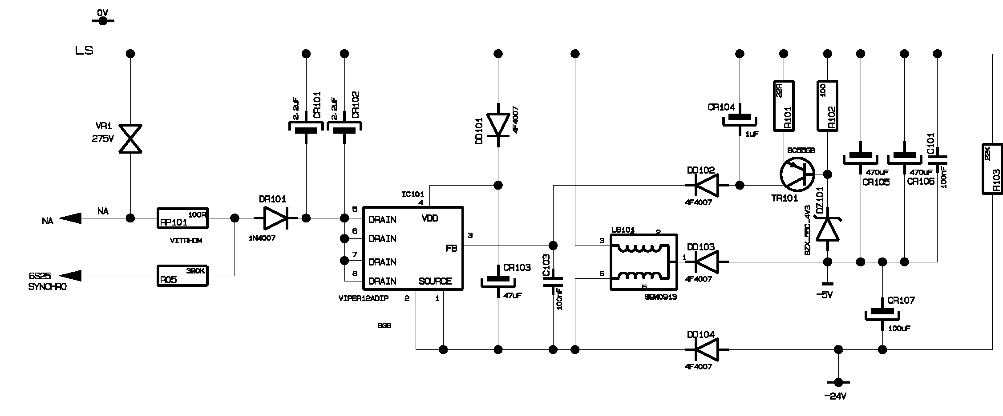
Компо-нент | Invensys P/N | Значение | Тип
RP101 | RP07D002 | 100R / 2W / 5% | резистор мощности
R101 | RE00A033 | 22R / 0.25W / 5% | резистор
R102 | RE00A049 | 100R / 0.25W / 5% | резистор
R103 | RE00A105 | 22K / 0.25W / 5% | резистор
R05 | RT10A135 | 390K / 0.25W / 5% | резистор
CR101 | CR47A904 | 2.2µF / 400V / 20% | конденсатор
CR102 | CR47A904 | 2.2µF / 400V / 20% | конденсатор
CR103 | CR47A514 | 47µF / 50V / 20% | конденсатор
CR104 | CR47A506 | 1µF / 50V / 20% | конденсатор
CR105 | CR47A119 | 470µF / 10V / 20% | конденсатор
CR106 | CR47A119 | 470µF / 10V / 20% | конденсатор
CR107 | CR47A516 | 100µF / 50V / 20% | конденсатор
C101 | CP42A607 | 100nF / 63V / 10% | конденсатор
C103 | CP42A607 | 63V / 100nF / 10% | конденсатор
DR101 | DR26A002 | DO41 / 600V / 1A | диод
DD101 | DD30A013 | DO41 / 600V / 1A | диод
DD102 | DD30A013 | DO41 / 600V / 1A | диод
DD103 | DD30A013 | DO41 / 600V / 1A | диод
DD104 | DD30A013 | DO41 / 600V / 1A | диод
DZ101 | DZ27C043 | BZX55C / 4V3 | Стабилитрон
TR101 | TR65B556 | BC556B | PNP транзистор
VR1 | VR81A005 | 275V / 0.4W | Варистор
LB101 | TC67A013 | SRW0913DRE02V002 | Трехполюсный дроссель
IC101 | IC60A024 | VIPER 12 / DIP08 | Интегральная схема

ПРОДОЛЖЕНИЕ ПРИЛОЖЕНИЯ 1 к ТТ№ 41-50-2008
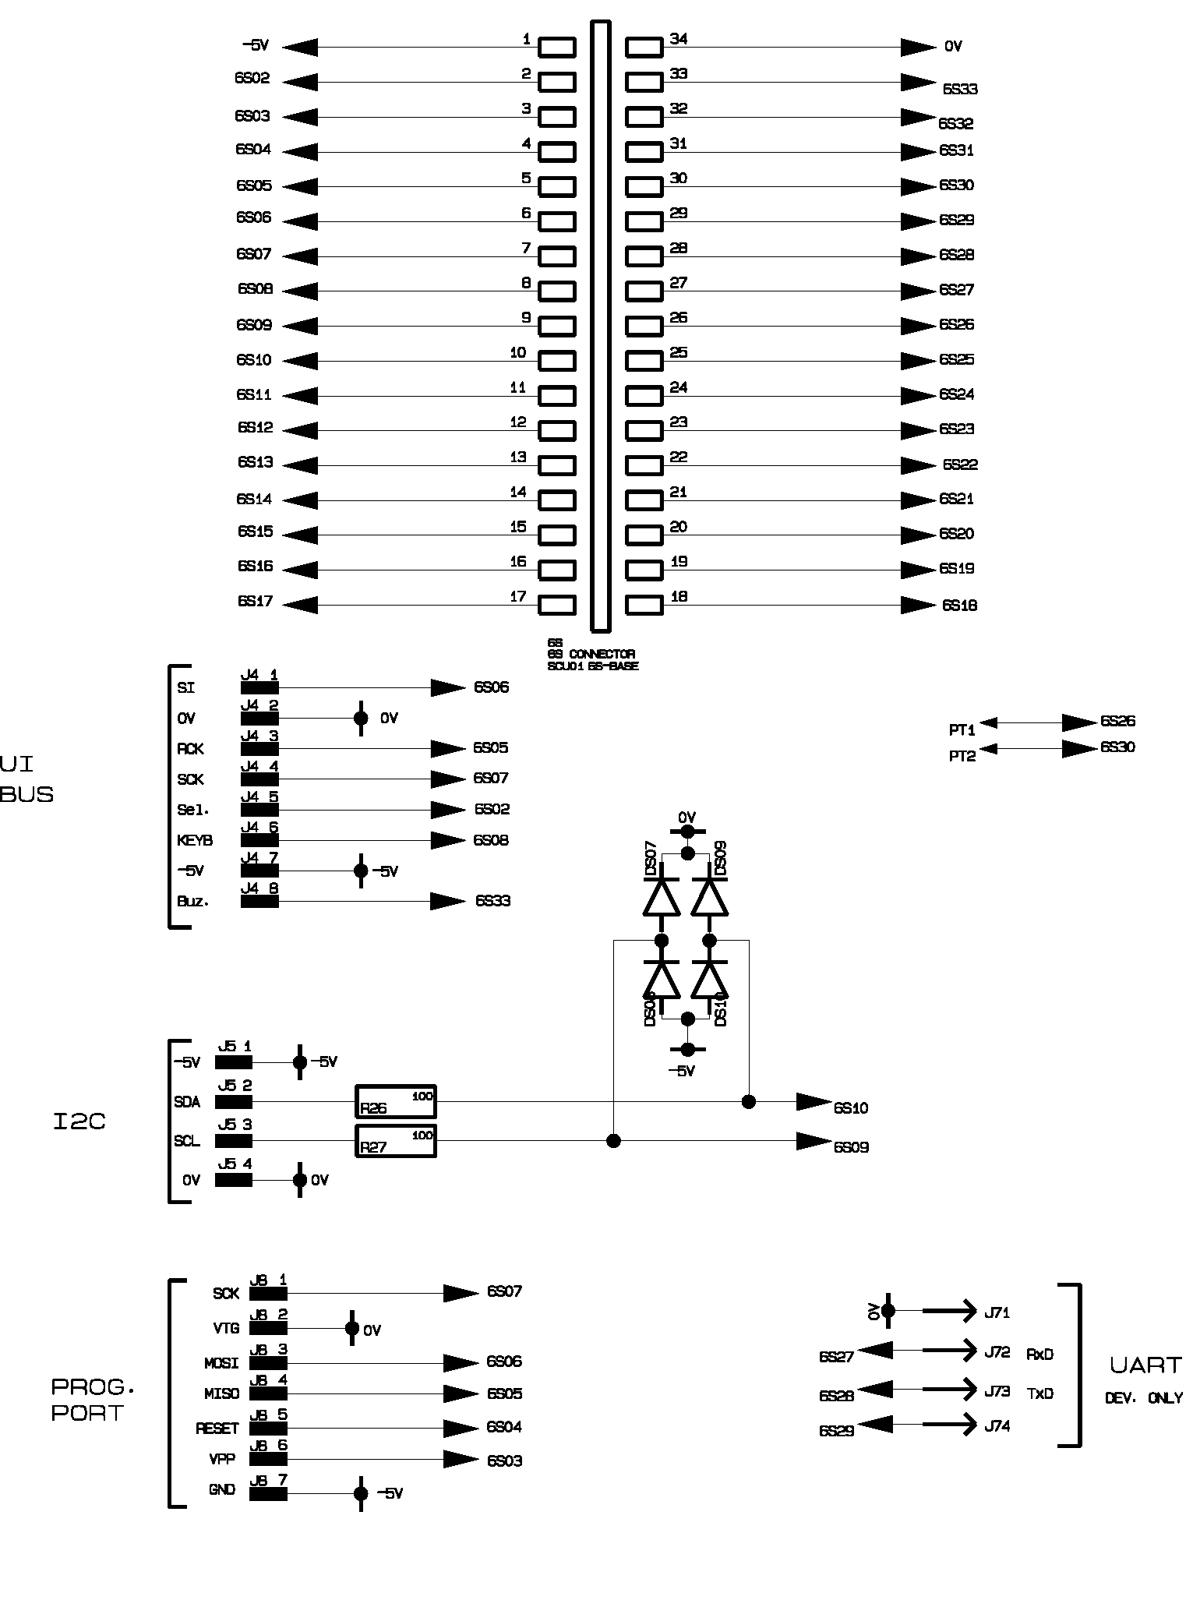

Компонент ID | Invensys P/N | Значение | Тип
DS07 | DS25A001 | 1N4148 | диод
DS08 | DS25A001 | 1N4148 | диод
DS09 | DS25A001 | 1N4148 | диод
DS10 | DS25A001 | 1N4148 | диод
R26 | RE00A049 | 100R / 0.25W / 5% | резистор
R25 | RE00A049 | 100R / 0.25W / 5% | резистор
6S | 6S314 | 6S_MC2_STM48K | Дочерняя плата

ПРОДОЛЖЕНИЕ ПРИЛОЖЕНИЯ 1 к ТТ№ 41-50-2008
1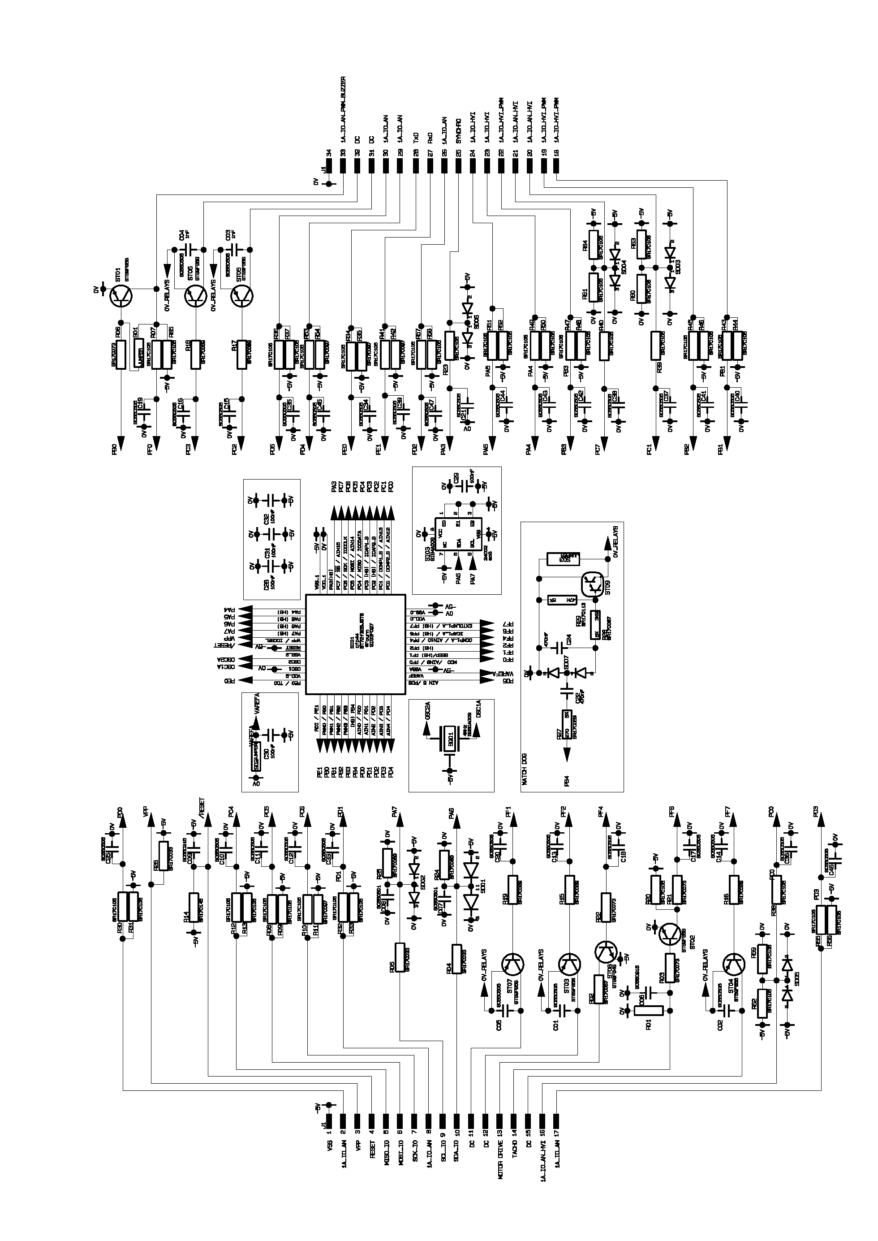

ПРИЛОЖЕНИЕ 2 к ТТ№ 41-50-2008
